高等数学

1、（ID：1679 6分）
题目： 设函数 的定义域为[0，1]，则 的定义域为
- 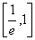
2、（ID：1680 2分）
题目： 设函数 的定义域为[0，1]，则的定义域为
3、（ID：1681 2分）
题目： 设函数 的定义域为[0，1]，则 的定义域为
4、（ID：1682 6分）
题目： 设 ；则该函数的定义域为
- 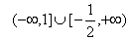
- 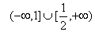
- 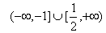
- 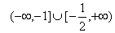
5、（ID：1712 6分）
题目： 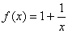 , 那么
- 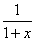
- 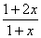
- 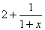
- 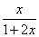
6、（ID：1713 6分）
题目： , 那么
- 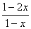
- 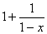
7、（ID：1714 6分）
题目：
- 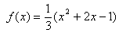
- 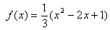
8、（ID：1715 6分）
题目： 下列各组两个函数相等的是
- ,
- ,
- 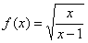,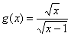
9、（ID：1716 6分）
题目： 下列各组两个函数相等的是
- ,
- ,
- 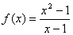,
10、（ID：1717 6分）
题目： 下列函数是偶函数的是
11、（ID：1718 6分）
题目： 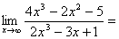
- 1
- 2
- 0
12、（ID：1719 6分）
题目： 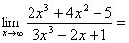
- 1
- 0
13、（ID：1720 6分）
题目： 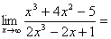
- 1
- 0
14、（ID：1721 6分）
题目： 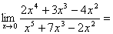
- 2
- 0
- -2

15、（ID：1722 6分）
题目： 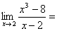
- 4
- 0
- 12
16、（ID：1723 6分）
题目： 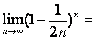
- 1
17、（ID：1724 6分）
题目： 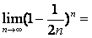
- 1
18、（ID：1725 6分）
题目： 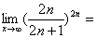
- 1
19、（ID：1726 2分）
题目： 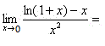
- 1
20、（ID：1727 2分）
题目： 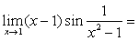
- 0
- 1
21、（ID：1728 6分）
题目： 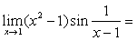
- 0
- 1
- 2
- -2
22、（ID：1729 6分）
题目： 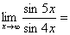
- 1
23、（ID：1730 6分）
题目： 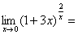
- 1
24、（ID：1737 6分）
题目： 已知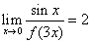 ，则 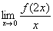＝
25、（ID：1738 6分）
题目： 设 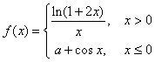在 连续,则
- 0
- 1
- 2
- 3
26、（ID：1739 6分）
题目： 设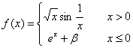 在 连续，则 ＝
- 0
- 1
- －1
- 3
27、（ID：1740 6分）
题目： 设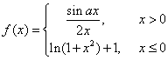 在 连续，则 ＝
- 0
- 1
- 2
- 3
28、（ID：1741 6分）
题目： 设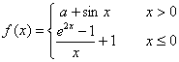 在 连续，则 ＝
- 0
- 1
- 2
- 3

29、（ID：1742 6分）
题目： 方程 在(0,1)内至少有______个根.
- 0
- 1
- 2
- 3
30、（ID：1978 8分）
题目： 设 ，则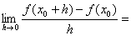
- 2
- -2
- 4
- －4
31、（ID：1979 8分）
题目： 设 ，则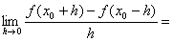
- 2
- -2
- 4
- －4
32、（ID：1980 8分）
题目： 设 ，则
33、（ID：1981 8分）
题目： 设 ，则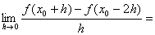
34、（ID：1982 8分）
题目： 曲线 在 处的切线斜率为
- 3
- 6
- 1
- 0
35、（ID：1983 8分）
题目： 曲线 在 处的切线斜率为
- 3
- －3
- －
36、（ID：1984 8分）
题目： 曲线 在 处的切线方程为
37、（ID：1985 8分）
题目： 曲线 上过原点的切线方程为
38、（ID：1986 8分）
题目： 函数 的导数为
39、（ID：1987 8分）
题目： 函数 的导数为
40、（ID：1988 8分）
题目： 函数 ，则
41、（ID：1989 8分）
题目： 函数 则
42、（ID：1990 8分）
题目： 已知 可导， 的一阶导数为
43、（ID：1991 8分）
题目： 已知 ，则
44、（ID：1992 8分）
题目： 设 ,且 ,则 ＝
45、（ID：1993 8分）
题目： 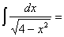
- 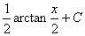
- 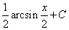
- 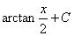
- 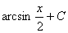
46、（ID：1994 8分）
题目： 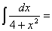
47、（ID：1995 8分）
题目： 设 ,且 ,则 ＝
- 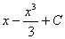
- 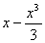
- 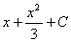
- 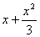
48、（ID：1996 8分）
题目： 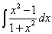=

1、（ID：1997 2分）
题目：
2、（ID：1998 8分）
题目： ＝
3、（ID：1999 8分）
题目： ＝
- 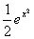
- 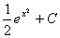
4、（ID：2000 8分）
题目： 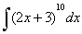＝
- 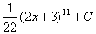
- 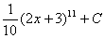
- 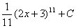
- 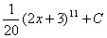
5、（ID：2001 8分）
题目： ＝
6、（ID：2002 8分）
题目： 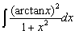＝
- 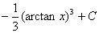
- 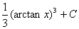
7、（ID：2003 8分）
题目： ＝
8、（ID：2004 8分）
题目： 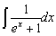＝
9、（ID：2005 8分）
题目： ＝
10、（ID：2006 8分）
题目： 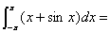
- －2
- 0
- 2
11、（ID：2007 8分）
题目： 曲线 与 所围成图形面积为
12、（ID：2008 8分）
题目： 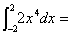
- 0
13、（ID：2009 8分）
题目： 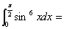
- 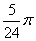
- 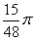
- 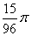
- 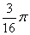
14、（ID：2010 8分）
题目： 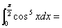
15、（ID：2011 8分）
题目： 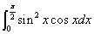＝

1、（ID：2017 8分）
题目： 若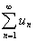 收敛，其部分和为 ，那么( )
- 无界
- 可能不存在
2、（ID：2018 8分）
题目： 下列级数的收敛的是
- 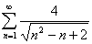
- 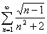
- 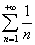
- 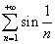
3、（ID：2019 8分）
题目： 级数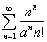 收敛的条件是：
4、（ID：2020 8分）
题目： 幂级数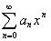 在 时条件收敛，则在 处
- 发散
- 绝对收敛
- 条件收敛
- 不能确定敛散性
5、（ID：2021 8分）
题目： 级数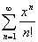 的收敛半径为
6、（ID：2022 8分）
题目： 级数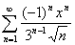 的收敛半径为
- 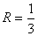
7、（ID：2023 8分）
题目： 幂级数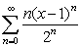 的收敛域为
8、（ID：2024 8分）
题目： 幂级数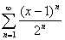 的收敛区间
9、（ID：2025 8分）
题目： 幂级数 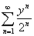的收敛区间
10、（ID：2026 8分）
题目： 矩阵 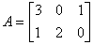, 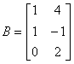，则行列式
- 23
- -23
- 36
- -36
11、（ID：2027 8分）
题目： 设 A是四阶方阵， ，则
- 4
- －32
- 32
- －4
12、（ID：2028 8分）
题目： 设 A， B是四阶方阵， ， ，则
- －8
- 8
- 32
- －4
13、（ID：2029 2分）
题目： 设 A是四阶方阵， ，则
- 4
- 64
- -64
- －4
14、（ID：2030 8分）
题目： 设 A是五阶方阵， ，则 ＝
- 1/16
- 16
- -16
- -1/16
15、（ID：2031 8分）
题目： A , B是五阶方阵， ， ,则 ＝
- -1/2
- 1/2
- -2
- 2

